fIDAK BOLEH DIPINJAMKAN
PERPUSTAKAAN STAKN TORAJA


L M @
SUATU KAJIAN TEOLOGIS PRAKTIS TENTANG PERANAN ALANG
SEBAGAI SARANA PERSEKUTUAN DALAM MASYARAKAT
TO’YASA AKUNG DAN IMPLIKASINYA BERJEMAAT

SKRIPSI
Diajukan Kepada Sekolah Tinggi Agama Kristen Negeri Toraja
Sebagai Salah Satu Persyaratan Guna
Memperoleh Gelar Sarjana

OLEH :

MARIA MISANAN

NIRM : 20001081

SEKOLAH TINGGI AGAMA KRISTEN NEGERI TORAJA

2006
i

Judul Skripsi | ■ : ALANG
Sub Judul | : Suatu Kajian Teologis Praktis tentang  Peranan Alang Sebagai Sarana Persekutuan  dalam Masyarakat To’yasa Akung dan  Implikasinya dalam Berjemaat.
Disiapkan Oleh | : Maria Misanan
Nomor Induk | : 20001081
Jurusan | : Teologi Pastoral
Paket | Agama dan Masyarakat

Setelah melalui proses pembimbingan oleh dosen pembimbing,
maka skripsi ini dinyatakan telah memenuhi persyaratan untuk diuji.
Rantepao, Mei 2006
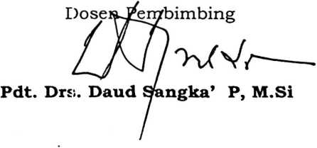
ii
HALAMAN PENGESAHAN
Judul Skripsi : ALANG
Sub Judul : Suatu Kajian Teologis Praktis Tentang
Peranari Alang Sebagai Sarana Persekutuan dalam
Masyarakat To’yasa Akung dan Implikasinya
dalam Berjemaat.
Sebagai salah satu persyaratan guna memperoleh gelar Sarjana
Teologi pada Sekolah Tinggi Agama Kristen Negeri Toraja.
Disiapkan Oleh : Maria Misanan
Dosen Pembimbing : Pdt. Daud Sangka’ Palisungan, M.Si.
Telah dipertahankan oleh penulisnya di depan panitia ujian (SI)
Sekolah Tinggi Agama Kristen Negeri Toraja.
Pantepao, Juni 2006
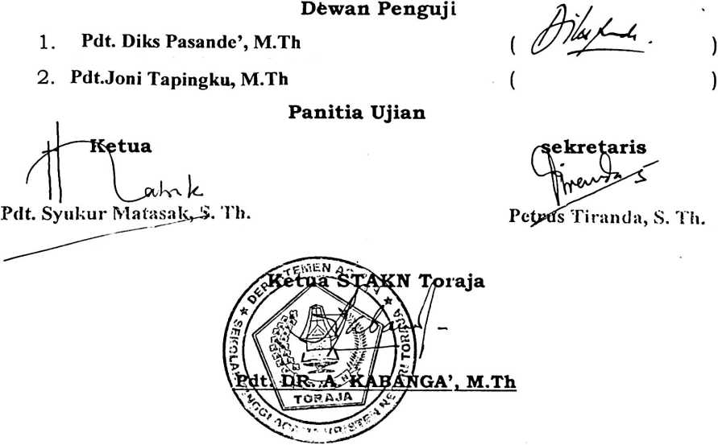
iii

Abstraksi
■ Maria Miasanan menyusun skripsi dengan judul : ‘Alang’, Suatu
Kajian Teolgis Praktis Tentang Peranan Allang Sebagai Sarana
Persekutuan dalam masyarakat ToYasa Akung dan Inplikasinya dalam
Berjemaat.
Kajian skripsi ini diuraikan dalam lirna (5) Bab. Tujuan penulisan
untuk mengetahu pemahaman masyarakat ToYasa Akung tentang Alang
dan makna teologisnya.
Untuk mencapai hasil yang valid dalam penulisan ini, maka penulis
menggunakan penelitian lapangan, serta membaca buku-buku yang
berkaitan dengan masalah tersebut.
hasil Kajian ini menunjukkan bahwa masyarakat To^asa Akung
memahami Alang sebagai wadah untuk mempersatuhkan masyarakat dan
memberikan makna teologisya sebagai tempat persekutuan oleh rumpun
keluarga dan masyarakat.

